CẢM BIẾN CO

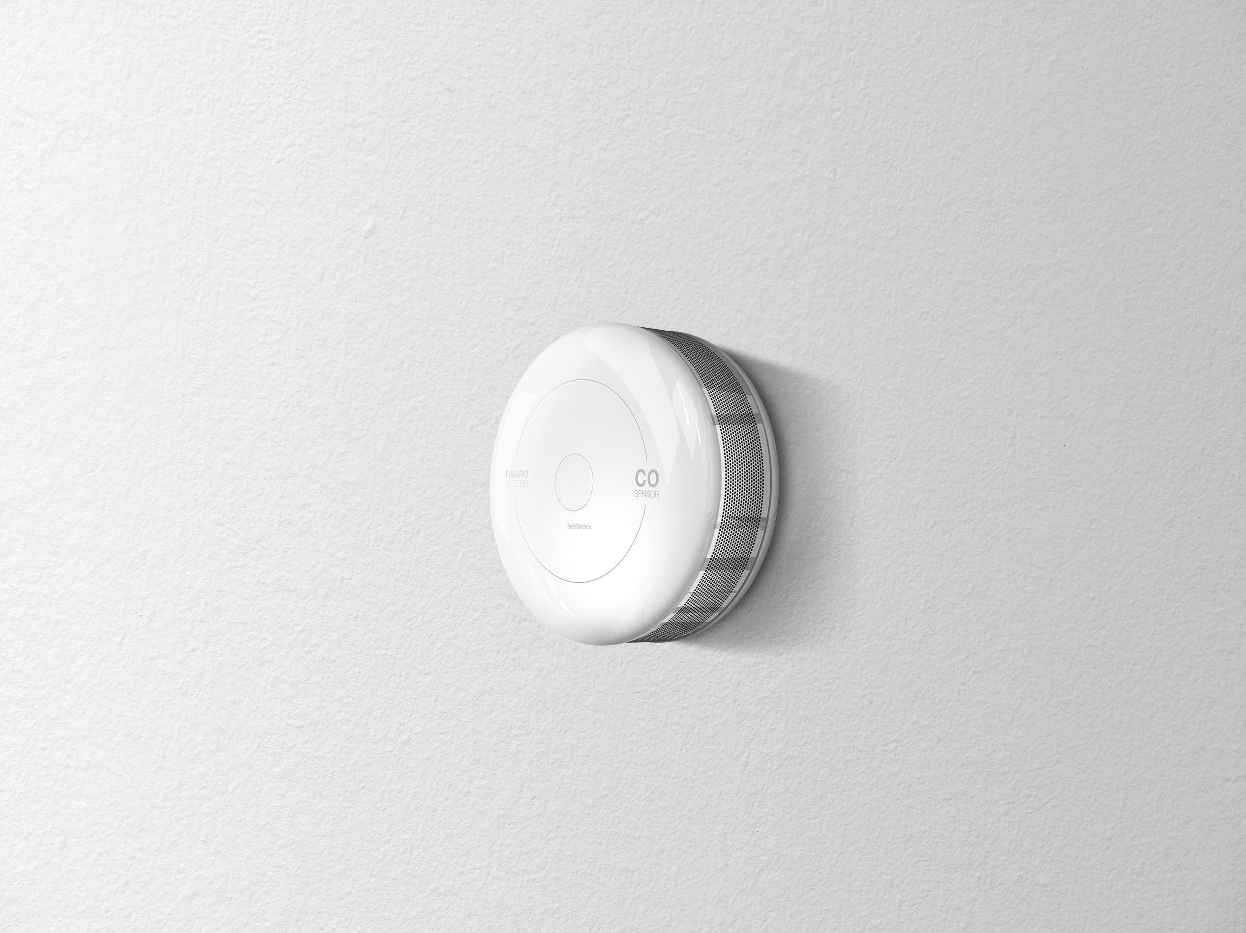

BẢO VỆ MỐI NGUY HIỂM KHÔNG THỂ NHÌN THẤY

# MỘT THIẾT BỊ NHIỀU TÍNH NĂNG

Cảm biến FIBARO CO là carbon Z-Wave siêu nhẹ, nhỏ gọn, chạy bằng pin máy dò monoxide, được thiết kế để được đặt trên tường. Độ nhạy cao của nó cho phép phát hiện sự hiện diện của khí carbon monoxide (CO) ở giai đoạn đầu để ngăn chặn carbon monoxide ngộ độc. Báo thức được báo hiệu với còi báo động tích hợp, đèn LED nhấp nháy và thông báo gửi. Ngoài ra, thiết bị được trang bị cảm biến nhiệt độ

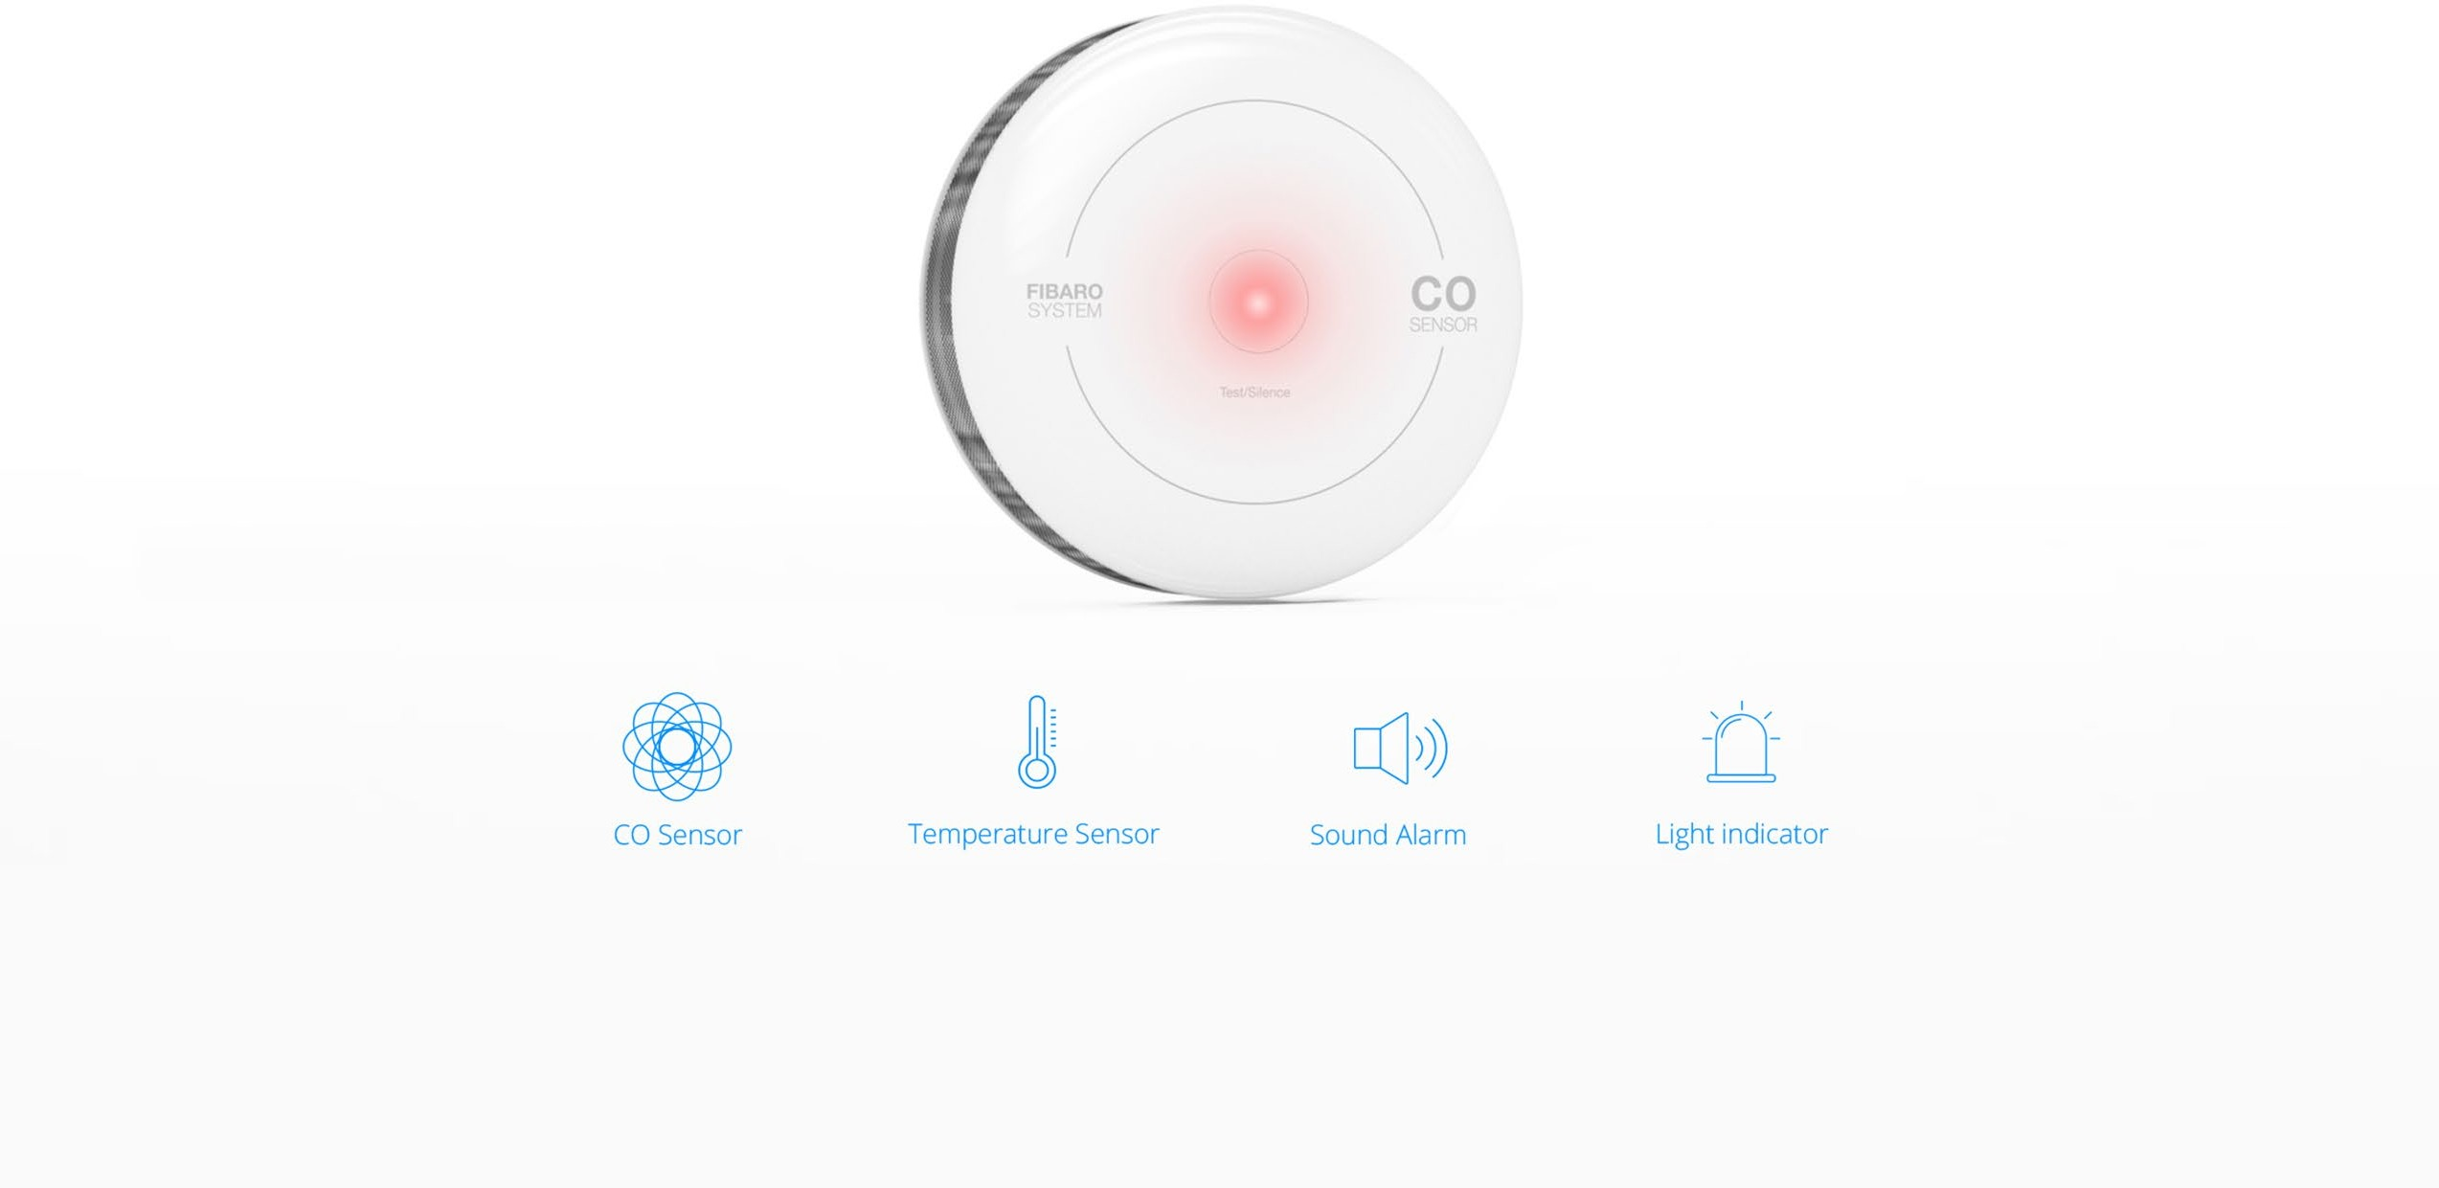

# 100% CỦA SỰ TỰ TIN



Cảm biến FIBARO CO là một thiết bị cứu sinh, do đó các thử nghiệm để tuân thủ các yêu cầu áp dụng của tiêu chuẩn EN 50291-1: 2010 được thực hiện bởi phòng thí nghiệm thử nghiệm được công nhận bởi Tập đoàn BSI. Mỗi cảm biến phải chịu sự kiểm soát liên tục, bao gồm kiểm tra sản phẩm thông thường và đánh giá các quy trình kiểm soát chất lượng sản xuất

# BẢO VỆ CUỘC SỐNG THẬT ĐƠN GIẢN

Thông báo đơn giản và dễ hiểu cho phép bất cứ ai nhận biết mối đe dọa ngay lập tức

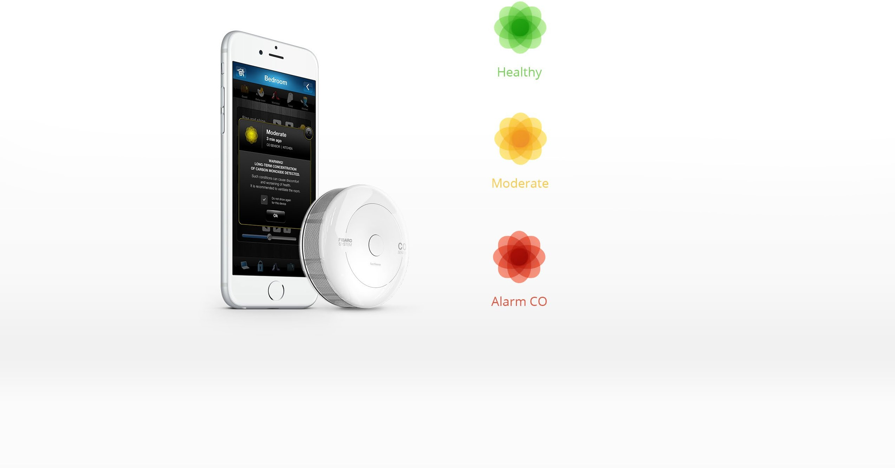

Carbon monoxide không phát hiện oặc nồng độ của nólà cực kỳ thấp, bạn có thể thư giãn

Nồng độ CO có thể ảnh hưởng như thế nào bạn đang cảm thấy, chắc chắn rằng bạn không khí trong phòng, kiểm tra thông gió và tìm nguồn

Nồng độ CO đủ cao để trở thành mối đe dọa với cuộc sống - tuân theo các quy tắc áp dụng cho quan trọng nồng độ CO

.



# Cảnh báo nguy hiểm cho bạn

Ngay cả nồng độ nhỏ carbon monoxide có thể gây khó chịu và tăng nặng theo thời gian.

# GIÁM SÁT CÁC THIẾT BỊ CHÍNH

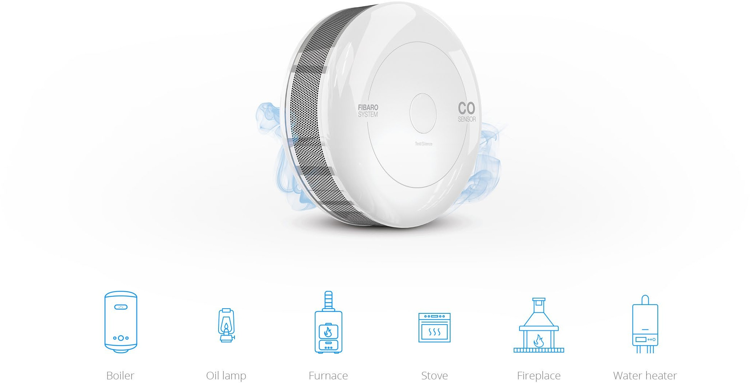

THE SILENT KILLER



Carbon monoxide là một loại khí vô hình, không mùi. Điều này làm cho nó đặc biệt nguy hiểm cho cả người và động vật

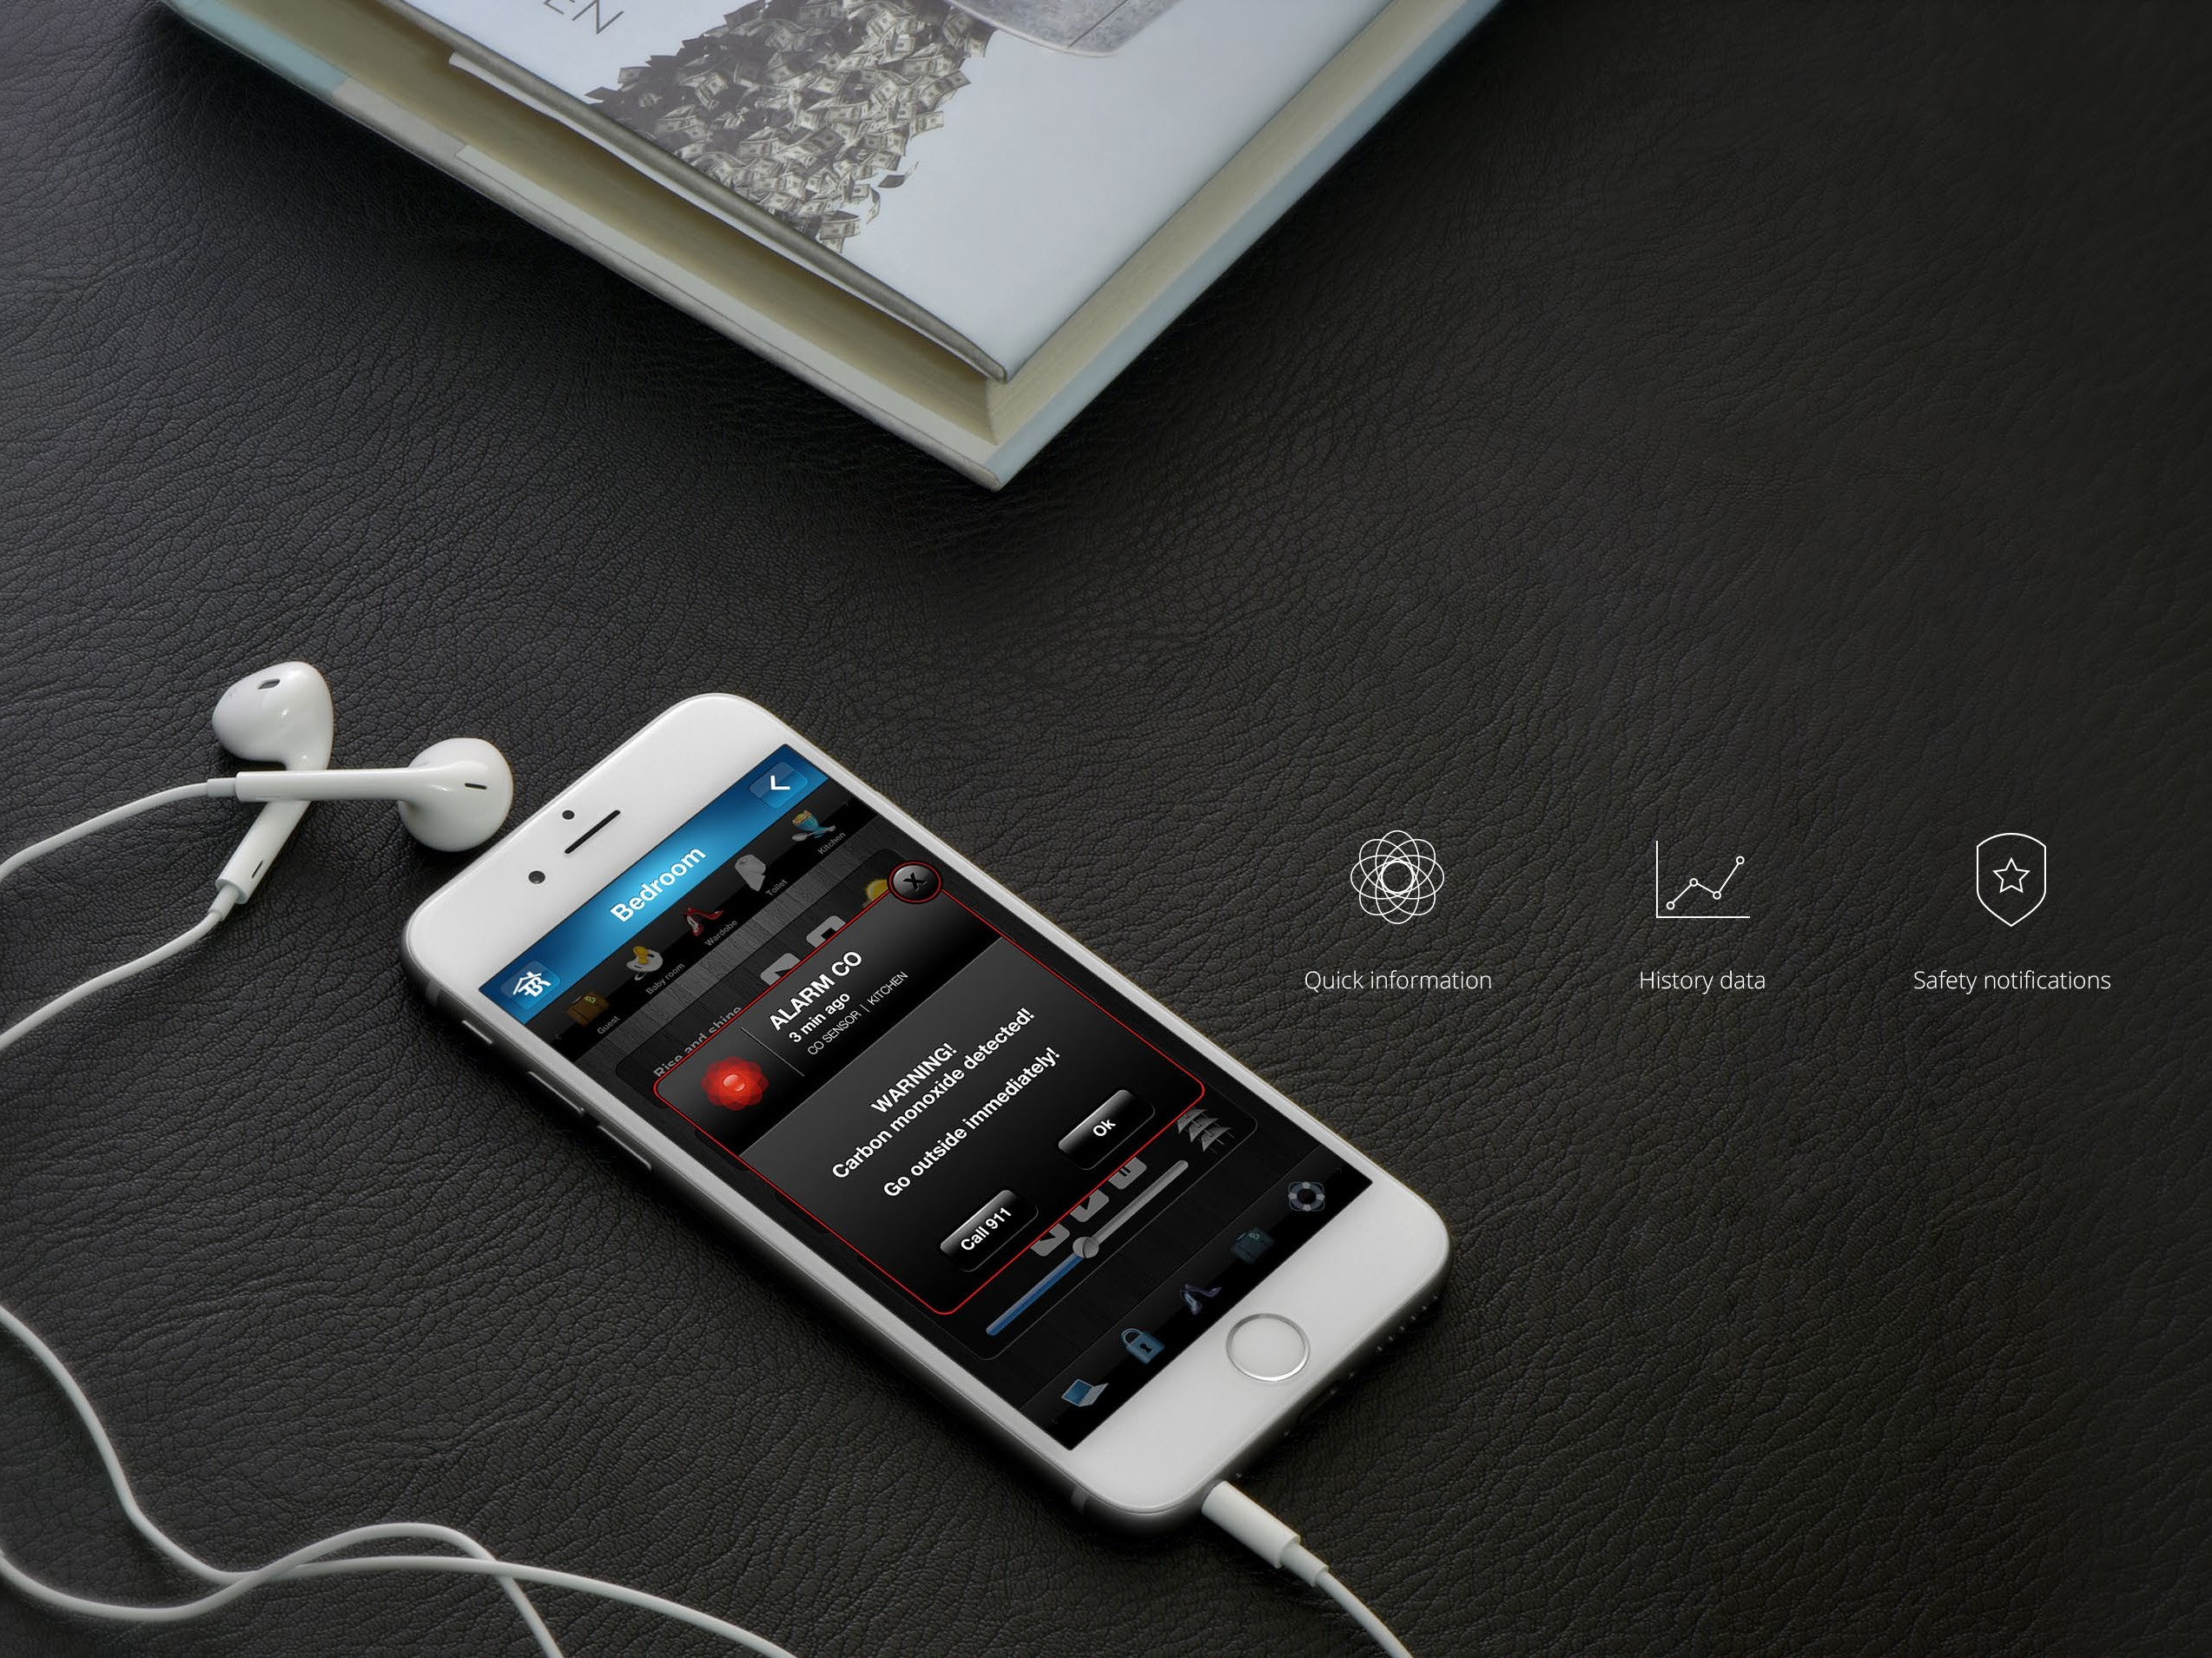

# CHĂM SÓC TUYỆT VỜI CHO NHÀ BẠN

Mức độ carbon monoxide nguy hiểm cũng có thể xuất hiện trong nhà bạn khi bạn đi vắng. Nhờ hệ thống FIBARO, bạn sẽ biết về sự nguy hiểm, bất kể bạn ở đâu.

# THÔNG TIN BIẾT THÊM

Cảm biến carbon monoxide FIBARO là một giải pháp độc đáo. Thiết bị đảm bảo độ chính xác đo lường đặc biệt và cung cấp biểu đồ nồng độ CO rõ ràng khikết nối với hệ thống. Thông tin liên quan đến mức CO được lưu,để bạn có thể quay lại dữ liệu lưu trữ bất cứ khi nào bạn muốn.

.

# HỆ THỐNG BẢO VỆ ĐẦY ĐỦ

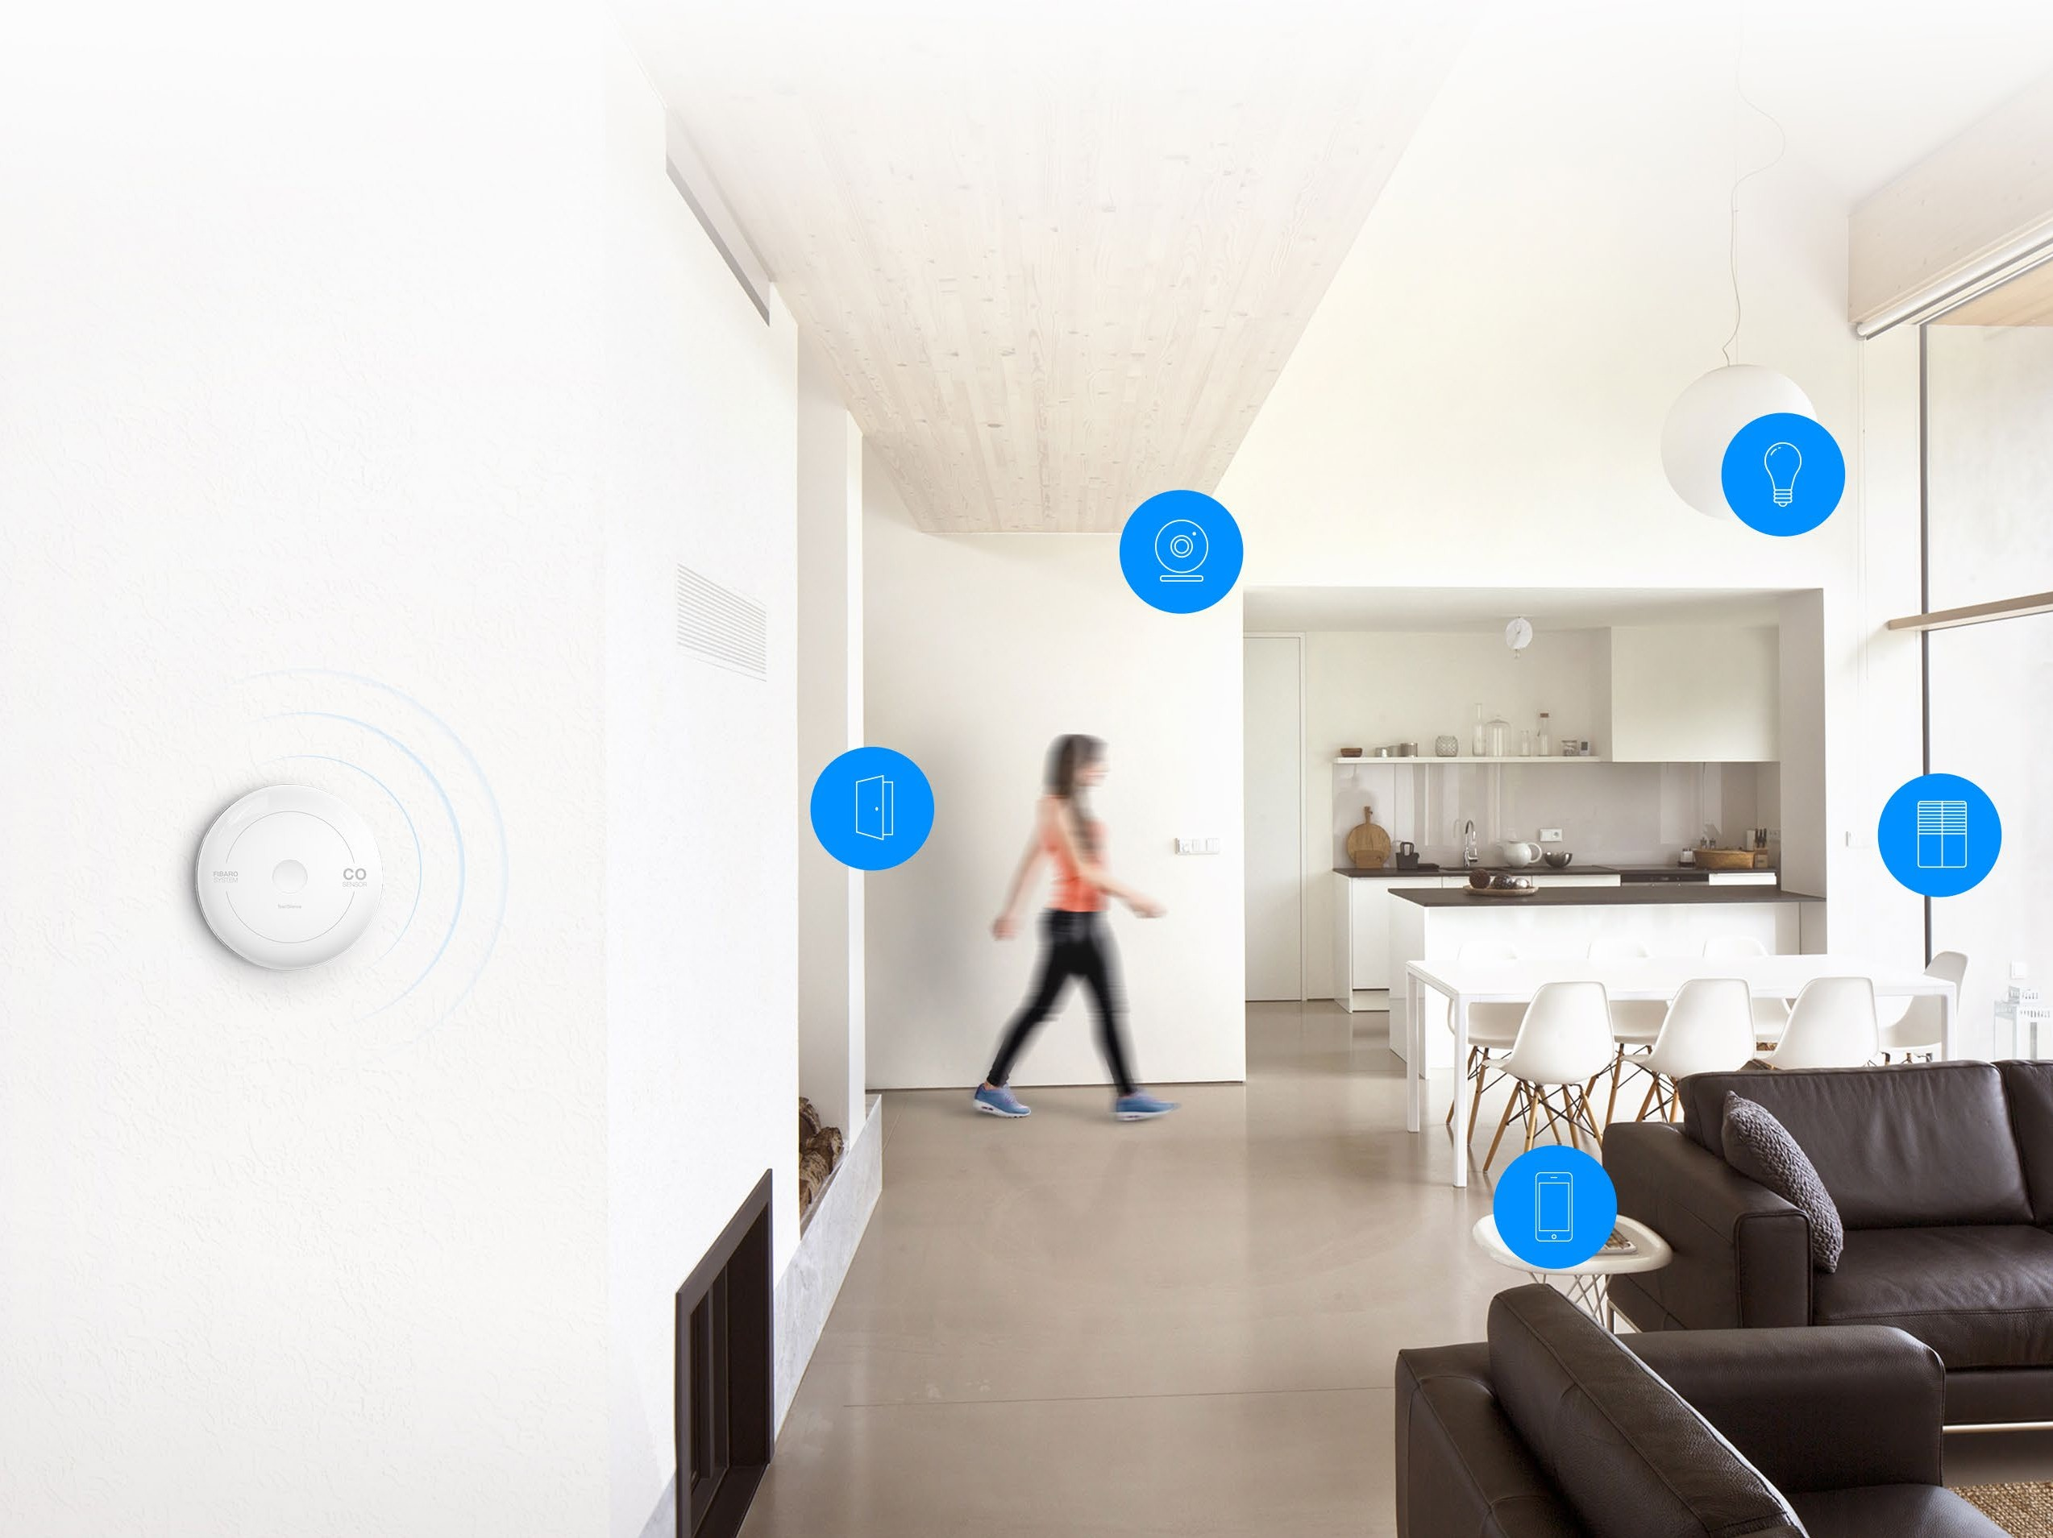

Cảm biến CO FIBARO hoạt động với các thiết bị khác, chủ động tạo ra một cấu trúc bảo vệ thông minh.

.

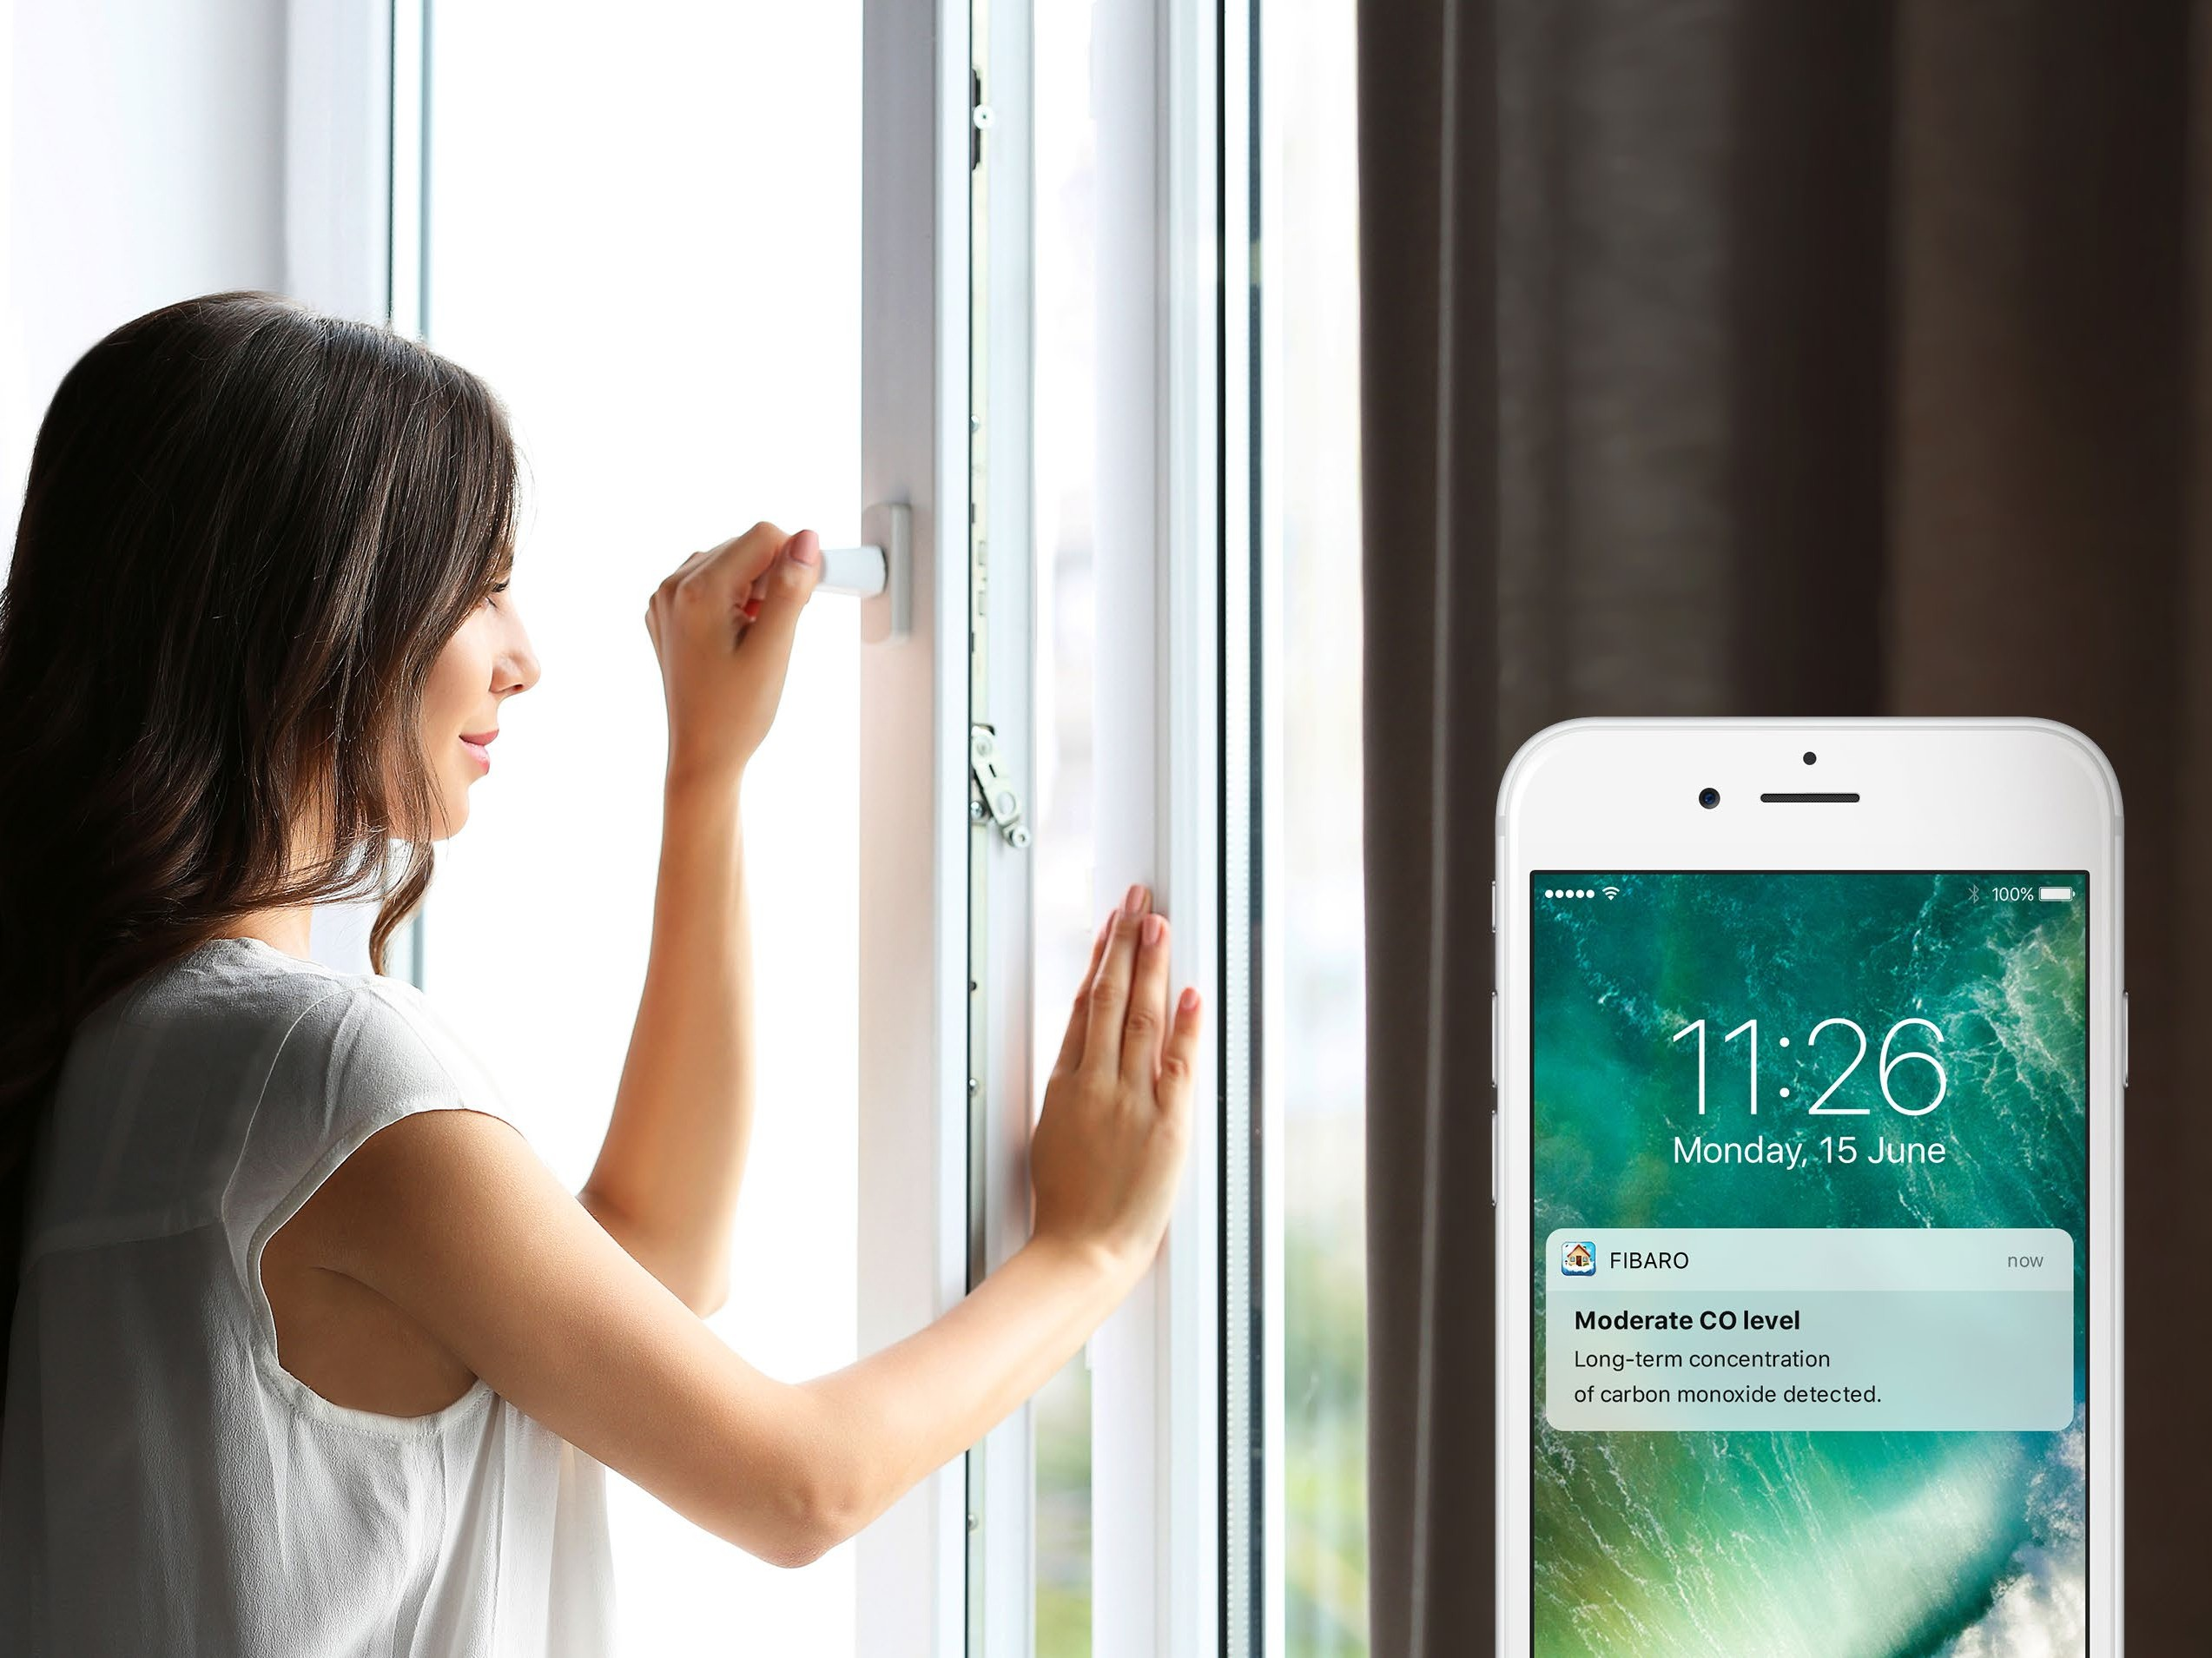

# THÔNG BÁO NGAY

Hệ thống thông báo cho bạn biết ngay về mức tăng carbon monoxide bằng cách gửi thẳng thông tin quan trọng đến điện thoại thông minh của bạn

# THIẾT BỊ KHÔNG CẦN HỆ THỐNG



Cảm biến carbon monoxide của chúng tôi có thể hoạt động như một thiết bị độc lập. Mặc dù nó không cung cấp các tính năng có sẵn trong hệ thống, nhưng nó vẫn là một cảm biến carbon monoxide chính xác và hiệu quả. Bạn có thể tự sử dụng hoặc tặng nó cho những người thân yêu của bạn, ngay cả khi bạn và họ không sử dụng hệ thống FIBARO

# FIBARO CO SENSOR

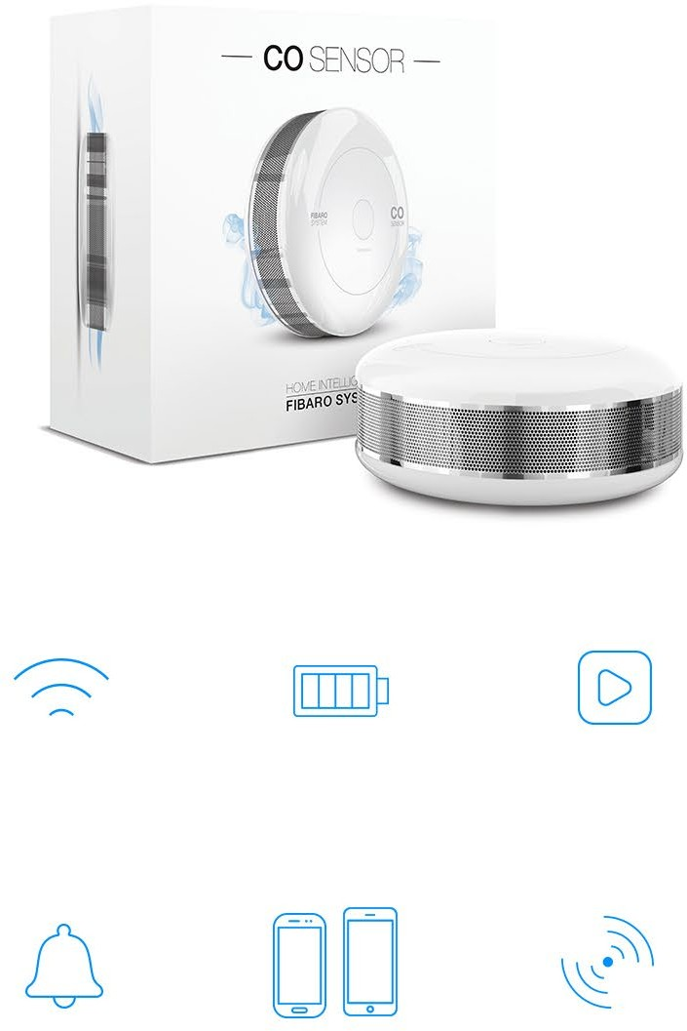

Giao tiếp không dây

Tuổi thọ pin 2 năm

Kích hoạt cảnh phức tạp

Thông báo thông minh

Hoạt đọng với thiết bị Android and iOS

Hoạt động phạm vi rộng





Thank you!

# [www.ﬁbaro.com](http://www.ﬁbaro.com/)